

**DEPARTAMENTO DE ELÉCTRICA Y**

**ELECTRÓNICA**

**CARRERA DE INGENIERÍA EN SOFTWARE**



***“Tarea N°6 Tarea grupal - Prototipo***

***de proyecto”***

**Desarrollo de Emprendedores - 8138**

**10/07/2020**

**Baño Ramírez Cristian Alexander**

**Iza Obando Ricky Antonny**

**Orellana Valle Andres Sebastian**

**Gil Rea Ronny Santiago**

**Diapositivas** **3**

**Introducción** **3**

**Desarrollo** **3**

**Adobe XD** **3**

**Hojas compartidas de Google Drive** **3**

**Adobe Illustrator** **4**

**Adobe Premiere** **4**

**Facebook** **4**

**Conclusiones** **9**

**Bibliografía - Referencias** **9**

# Diapositivas

<https://drive.google.com/file/d/14o9KUJp444atkSzuRhHbJmYfH3nln-6_/view?usp=sharing>

# Introducción

Nuestra idea de negocio enfocada a la enseñanza de matemáticas de una forma entretenida requiere de un análisis, el cual hemos realizado en anteriores fechas, y una planificación con prototipado, aspecto en que nos enfocaremos en el presente documento.

# Desarrollo

Para comenzar con el proceso de desarrollo del prototipo de la página web en donde estará nuestro proyecto seguiremos los siguientes pasos que detallaremos a continuación.

Cabe recalcar que para diseñar los diferentes prototipos hemos utilizado varias herramientas que nombraremos a continuación:

* Adobe Illustrator,
* Adobe XD,
* Facebook.
* Adobe Premiere Pro
* Hojas compartidas de Google Drive

## **Adobe XD**

Es un editor de gráficos vectoriales desarrollado y publicado por Adobe Inc para diseñar y crear un prototipo de la experiencia del usuario para páginas web y aplicaciones móviles. El software está disponible para MacOS y Windows. Adobe XD apoya a los diseño vectoriales y a los sitios web wireframe, y creando prototipos simples e interactivos con un solo click.(“Adobe XD”, 2020)

## **Hojas compartidas de Google Drive**

Las hojas compartidas de Google drive son herramientas en las que se puede editar documentos con extensión ‘.doc’ , ‘.pptx’ y ‘.xlsx’ en línea para compartir los archivos y las carpetas que almacenes en Google Drive con cualquier persona a través de tu cuenta para empresas o centros educativos.(*Compartir archivos desde Google Drive - Ordenador - Ayuda de Google Drive, 2020*)

## **Adobe Illustrator**

Es un editor de gráficos vectoriales en forma de taller de arte que trabaja sobre un tablero de dibujo, conocido como «mesa de trabajo» y está destinado a la creación artística de dibujo y pintura para ilustración, para crear y diseñar imágenes, sirve para editar entre otras cosas (ilustración como rama del arte digital aplicado a la ilustración técnica o el diseño gráfico, entre otros).(“Adobe Illustrator”, 2020)

## **Adobe Premiere**

Es un software de edición de video desarrollado por Adobe y publicado como parte de Adobe Creative Cloud. Está orientado a la edición de vídeos profesionales, mientras que su derivado, Adobe Premiere Elements, apunta al mercado de consumidores.(“Adobe Premiere Pro”, 2020)

## **Facebook**

Es una compañía de origen estadounidense que ofrece servicios de redes y medios sociales en línea con sede en Menlo Park, California.(“Facebook”, 2020)

Una vez colocados los nombres de las herramientas, comenzaremos mostrando lo realizado en Adobe XD.

En esta herramienta realizamos todo el diseño de lo que será nuestra pantalla principal y de sus vistas secundarias.

Aquí podemos observar la planificación que hemos realizado para trabajar y como podemos ver serán los días martes, jueves y viernes.

También hemos estimado un tiempo límite para cada una de las funcionalidades más importantes.

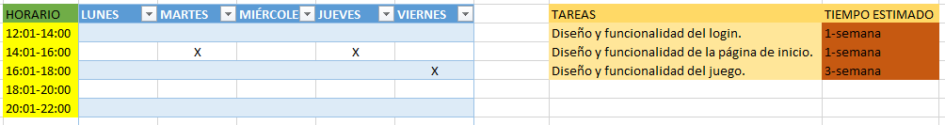

1. Aquí podemos ver la pantalla principal de lo que sería nuestra página web en la cual tendremos dos entradas de texto en donde irán usuario y contraseña respectivamente.

También contamos con una opción de Crear Cuenta, para que nuevos usuarios puedan ingresar al juego.

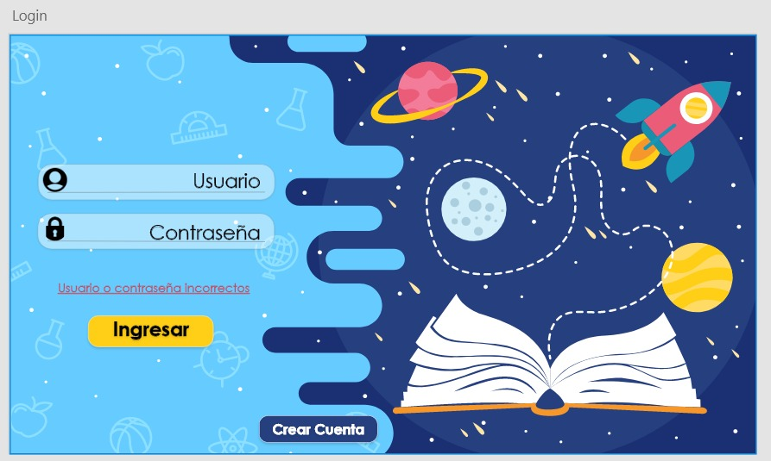

1. También hemos realizado un diseño responsive para lo que serán las pantallas más pequeñas como dispositivos móviles para indicar cómo se verán los diseños en pantallas que no sean un computador. Cuenta con las mismas opciones que el diseño para computador.

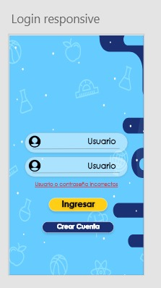

1. Una vez ingresado en la plataforma el usuario se encontrará con estas tres opciones en las cuales podrá escoger la que desee:

* **Información:**
* **¿Cómo jugar?:** En esta pestaña encontraremos las instrucciones sobre cómo jugar.
* **Iniciar Juego:** Esta pestaña dirigirá al jugador al inicio del juego.



1. Al momento que el usuario de clic en la pestaña deseada los íconos de la mitad pasarán a la izquierda de la pantalla y toda la información necesaria se mostrará en el centro de la pantalla.

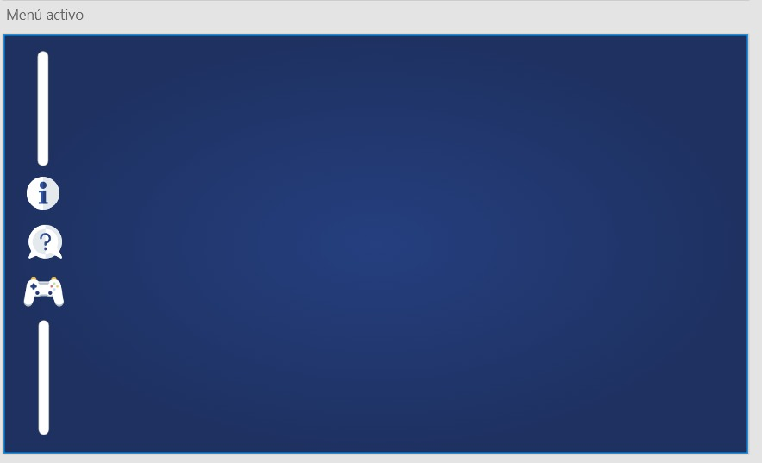

1. Para promocionar nuestro juego y página web con la comunidad hemos realizado la creación de una página en facebook, por el motivo que es una de las plataformas más concurridas y podemos promocionar y dar a conocer más sobre nuestra plataforma.



1. Para la creación del logo se utilizó la herramienta de Adobe Illustrator, dándonos como resultado la siguiente imágen.





# Conclusiones

* El desarrollo del prototipo de nuestra aplicación permite observar el panorama que vamos a abarcar con todas sus funcionalidades.
* Al momento de realizar el prototipado del proyecto nos encontramos con muchas herramientas para esto pero escogimos una muy dinámica como lo es AdobeXD, que nos permite ver como será la transición entre ventanas.
* La correcta planificación de un proyecto da a conocer todas las funcionalidades y requisitos de los mismos en lo cual se debe abarcar en nuestro caso los prototipos del software ya que esto ayudan conocer visualmente nuestra meta.

# Bibliografía - Referencias

Adobe Illustrator. (2020). En *Wikipedia, la enciclopedia libre*. https://es.wikipedia.org/w/index.php?title=Adobe_Illustrator&oldid=126866371

Adobe Premiere Pro. (2020). En *Wikipedia, la enciclopedia libre*. https://es.wikipedia.org/w/index.php?title=Adobe_Premiere_Pro&oldid=127745773

Adobe XD. (2020). En *Wikipedia, la enciclopedia libre*. https://es.wikipedia.org/w/index.php?title=Adobe_XD&oldid=126229723

*Compartir archivos desde Google Drive—Ordenador—Ayuda de Google Drive*. (s/f). Recuperado el 17 de julio de 2020, de https://support.google.com/drive/answer/2494822?co=GENIE.Platform%3DDesktop&hl=es

Facebook. (2020). En *Wikipedia, la enciclopedia libre*. https://es.wikipedia.org/w/index.php?title=Facebook&oldid=127746887